

**Об утверждении Плана по управлению пастбищами и их использованию по Амангельдинскому району на 2020-2021 годы**

С истёкшим сроком

Решение маслихата Амангельдинского района Костанайской области от 4 августа 2020 года № 391. Зарегистрировано Департаментом юстиции Костанайской области 11 августа 2020 года № 9364. Прекращено действие в связи с истечением срока

      В соответствии со статьей 6 Закона Республики Казахстан от 23 января 2001 года "О местном государственном управлении и самоуправлении в Республике Казахстан", статьей 8 Закона Республики Казахстан от 20 февраля 2017 года "О пастбищах" Амангельдинский районный маслихат РЕШИЛ:

      1. Утвердить прилагаемый План по управлению пастбищами и их использованию по Амангельдинскому району на 2020-2021 годы.

      2. Настоящее решение вводится в действие по истечении десяти календарных дней после дня его первого официального опубликования.

|  |  |
| --- | --- |
| *Председатель сессии* | *Н. Әбдіғали* |
| *Секретарь Амангельдинского районного маслихата* | *К. Кеделбаев* |

|  |  |
| --- | --- |
|  | Утвержден решением Амангельдинского районного маслихата от 4 августа 2020 года № 391 |

**План по управлению пастбищами и их использованию по Амангельдинскому району на 2020 - 2021 годы**

      1) Схема (карта) расположения пастбищ на территории Амангельдинского района в разрезе категорий земель, собственников земельных участков и землепользователей на основании правоустанавливающих документов (приложение 1 к Плану по управлению пастбищами и их использованию по Амангельдинскому району на 2020 - 2021 годы);

      2) приемлемые схемы пастбищеоборотов (приложение 2 к Плану по управлению пастбищами и их использованию по Амангельдинскому району на 2020 - 2021 годы);

      3) карта с обозначением внешних и внутренних границ и площадей пастбищ, в том числе сезонных, объектов пастбищной инфраструктуры (приложение 3 к Плану по управлению пастбищами и их использованию по Амангельдинскому району на 2020 - 2021 годы);

      4) схема доступа пастбищепользователей к водоисточникам (озерам, рекам, прудам, копаням, оросительным или обводнительным каналам, трубчатым или шахтным колодцам) составленную согласно норме потребления воды (приложение 4 к Плану по управлению пастбищами и их использованию по Амангельдинскому району на 2020 - 2021 годы);

      5) схема перераспределения пастбищ для размещения поголовья сельскохозяйственных животных физических и (или) юридических лиц, у которых отсутствуют пастбища, и перемещения его на предоставляемые пастбища (приложение 5 к Плану по управлению пастбищами и их использованию по Амангельдинскому району на 2020 - 2021 годы);

      6) схема размещения поголовья сельскохозяйственных животных на отгонных пастбищах физических и (или) юридических лиц, не обеспеченных пастбищами, расположенными при селе, сельском округе (приложение 6 к Плану по управлению пастбищами и их использованию по Амангельдинскому району на 2020 - 2021 годы);

      7) календарный график по использованию пастбищ, устанавливающий сезонные маршруты выпаса и передвижения сельскохозяйственных животных (приложение 7 к Плану по управлению пастбищами и их использованию по Амангельдинскому району на 2020 - 2021 годы).

|  |  |
| --- | --- |
|  | Приложение 1 к Плану по управлению пастбищами и их использованию по Амангельдинскому району на 2020-2021 годы |

**Схема (карта) расположения пастбищ на территории Амангельдинского района в разрезе категорий земель, собственников земельных участков и землепользователей на основании правоустанавливающих документов**

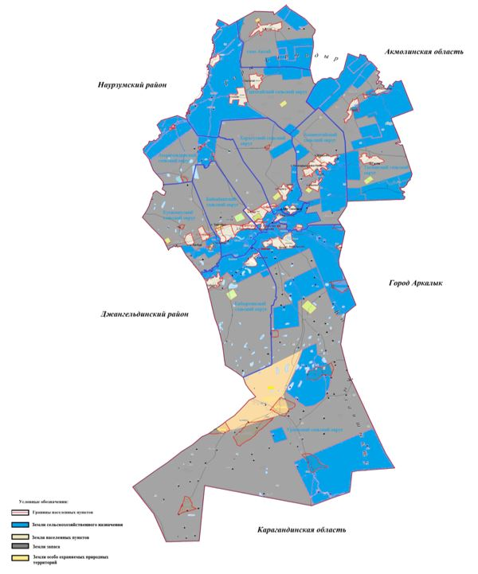

**Список землепользователей земельных участков, прилагаемый к схеме (карте) расположения пастбищ Амангельдинского района**

|  |  |
| --- | --- |
| № | Фамилия, имя, отчество (наименование) землепользователей |
| 1 | Абдибеков Асет Сакенович |
| 2 | Абдибеков Нурлыбек Сабитбекович |
| 3 | Абдиков Муратбек Сейлбекович |
| 4 | Абдикова Асем Сейлбековна |
| 5 | Абдильдин Есенжол Батталович |
| 6 | Абдрахманов Муратбек Кузуринович |
| 7 | Абдуахитов Абдисалан Абдигалимович |
| 8 | Абдуахитов Кайрбек Кабдуалиевич |
| 9 | Абеуов Боранбай Койшыманович |
| 10 | Абильдин Азат Ерболович |
| 11 | Абильдин Егеубай Дауитович |
| 12 | Абильдин Ерлан Калмуханович |
| 13 | Абильдин Олжас Дауитович |
| 14 | Абылова Алтын |
| 15 | Аймағанбет Тойман Шобданұлы |
| 16 | Айтбаев Дуйсенбек Калибекович |
| 17 | Алейников Геннадий Иванович |
| 18 | Алибекова Бактжан Ашикбаевна |
| 19 | Алимсурин Кайрат Егинбаевич |
| 20 | Алмаганбетов Багдат Сабыржанович |
| 21 | Алмаганбетов Еркин Алимжанович |
| 22 | Алмаганбетов Жанибек Балгабайович |
| 23 | Алпысбаев Алмат Касымсейтович |
| 24 | Алтаев Утемис Исабаевич |
| 25 | Алтынбаев Кайыржан Нартаевич |
| 26 | Алтынсарин Қайырбай Бекхожаұлы |
| 27 | Альжанов Руслан Иксанович |
| 28 | Альмаганбетова Жанна Балгабаевна |
| 29 | Амантаев Оразгали |
| 30 | Амиров Асылбек Сапабекович |
| 31 | Амиров Досымбек Сейлханович |
| 32 | Ануаров Бахыт |
| 33 | Асанов Акжол Султанулы |
| 34 | Аскаров Даулеткерей Жумашович |
| 35 | Асылханов Тұрсынғали Асылханұлы |
| 36 | Атаев Аманжол Абилкайырович |
| 37 | Атамбозова Амина Галиевна |
| 38 | Аубакиров Жомарт Биахметович |
| 39 | Аубакирова Сайлау |
| 40 | Ауелбеков Еркин Тулегенович |
| 41 | Ахатов Досан Ауезханович |
| 42 | Ахатов Досымхан |
| 43 | Ахмедин Кайыржан Кабылбекович |
| 44 | Ахметов Сабыржан |
| 45 | Ахметов Танатар Габдуалиевич |
| 46 | Ахметова Айман |
| 47 | Ахметова Асель Шалкарбаевна |
| 48 | Аюпов Еламан Жумагазиевич |
| 49 | Аяпов Мади Таймасович |
| 50 | Әбенов Жасталап Қабдрахманұлы |
| 51 | Әубәкір Дастан Жұмабекұлы |
| 52 | Әшімов Айбол Нариманұлы |
| 53 | Базарбаев Дуйсенгали |
| 54 | Байгонысов Бексейт Бегайдарович |
| 55 | Байғабылов Нағашыбай Тоқтарбайұлы |
| 56 | Байдақов Ержан Ғалымбекұлы |
| 57 | Баидильдин Марат Дуйсенбаевич |
| 58 | Байдрахман Толепберген Шарафидденович |
| 59 | Баймағамбет Заманбек Уразғалиұлы |
| 60 | Балгураев Али Жаксылыкович |
| 61 | Балгураев Кали Жаксылыкович |
| 62 | Бәйділден Бөгенбай |
| 63 | Бейсенов Талгат Есетұлы |
| 64 | Бекенов Тасболат |
| 65 | Бекенов Фазылхан Амирбекович |
| 66 | Бекетов Гази Серикбаевич |
| 67 | Бекмаганбетов Гали Тынымович |
| 68 | Бекмағанбетов Мәди Балтабайұлы |
| 69 | Бекмаганбетов Камбар Ашимханович |
| 70 | Биркенова Сахып |
| 71 | Бирсеитов Канат Саулетович |
| 72 | Боранбаев Нуржан Утегенович |
| 73 | Булекбаев Оразгали Жилкибаевич |
| 74 | Буркитбаев Алмас Иманбекович |
| 75 | Бухарбаев Наурызбай Есбаевич |
| 76 | Бірғали Сапарғали |
| 77 | Галин Таутан |
| 78 | Галиев Макмут Хасенович |
| 79 | Даугарин Сагадат Сайлаубекович |
| 80 | Досжанова Кулайша Бакытжановна |
| 81 | Едресов Бахыт Тайжанұлы |
| 82 | Едресов Дузенбай |
| 83 | Едресова Зибагуль |
| 84 | Ембергенов Сарсен Сарманович |
| 85 | Ербосынов Байболат Нуралович |
| 86 | Ергазин Конысбек Абыканович |
| 87 | Ергантаев Серик |
| 88 | Ержанов Даурен Серикович |
| 89 | Ержанов Асылбек Кенжеболатович |
| 90 | Есенаманов Олжабай Жаугашевич |
| 91 | Есентаев Сундет Шоптибаевич |
| 92 | Есимсеитов Канабек Ахметханович |
| 93 | Есимсеитов Канабек Ахметханович |
| 94 | Есмаганбетов Жомарт Кауатаевич |
| 95 | Жаксылыков Тынымбай Жаксылыкулы |
| 96 | Жакубаев Берик Таканович |
| 97 | Жаманов Нурлан Айткулович |
| 98 | Жамитов Тиыштыкбай |
| 99 | Жапаров Дархан Сугирбаевич |
| 100 | Жармаганбетов Жанболат Егиншибаевич |
| 101 | Жубатканов Сарсенгали Аяпбергенович |
| 102 | Жумабаев Бахытжан Салимгереевич |
| 103 | Жумабаева Сакыпжамал Уристемовна |
| 104 | Жумагалиева Жанна Хайроллаевна |
| 105 | Зулхарнаев Гафур Сапинович |
| 106 | Зулхарнаева Гулнар Шынгысовна |
| 107 | Изтаев Нурлан Маратович |
| 108 | Ильясов Багадат Молдабаевич |
| 109 | Ильясов Дуйсен Омирбекович |
| 110 | Ильясов Канат Омирбекович |
| 111 | Ильясов Рашид Рахимбекович |
| 112 | Ильясов Талгат Омирбекович |
| 113 | Ильясов Умирзак Ракимбекович |
| 114 | Иманбекова Жанерке Утигеновна |
| 115 | Исмайлов Инбай Бегалович |
| 116 | Кабденов Азамат Серикович |
| 117 | Кабыланбекова Алмагуль Сериковна |
| 118 | Кабылдин Азамат Шакиржанович |
| 119 | Кабыльдин Шаттык Мейрамханович |
| 120 | Казиев Асхат Сейткалиевич |
| 121 | Казиева Жамал Максутовна |
| 122 | Кайдаров Жамбыл Салимханович |
| 123 | Кайдаров Салимхан |
| 124 | Кайпенова Бибигуль Алматовна |
| 125 | Кайырбеков Берик Токтасымович |
| 126 | Кайырбеков Серик Жаксылыкович |
| 127 | Какимжанов Алмас Сабырович |
| 128 | Какимов Асылбек Утепбергенович |
| 129 | Какимов Сакен Жумабаевич |
| 130 | Калиев Адильбек Каирбекович |
| 131 | Калиева Жаксыгул Жанабергеновна |
| 132 | Калкаев Турсынкабыл Дуйсенбаевич |
| 133 | Калмагамбетов Самат Едресович |
| 134 | Канапин Жумабек Кашырбекович |
| 135 | Карбозова Гулнур Тойшыбековна |
| 136 | Каргина Капиза Койшимановна |
| 137 | Каргина Нуржамал |
| 138 | Карин Салимхан Зейнуллинович |
| 139 | Кеделбаев Уйсинбай Уашович |
| 140 | Кемпиров Алмат Мендибекович |
| 141 | Князов Болат Серікұлы |
| 142 | Койгельдин Аян Балгабекович |
| 143 | Койжигитов Кайратбек Танатович |
| 144 | Кокишев Тайбур Мураталиевич |
| 145 | Колшынбаев Акылбай Шайхинович |
| 146 | Коныршин Жасулан Серикович |
| 147 | Кошекбаев Еркебулан Токмаганбетович |
| 148 | Кравец Виктор Дмитриевич |
| 149 | Кравец Оронтай Юсуповна |
| 150 | Красиков Валентин Сергеевич |
| 151 | Кузенбаев Кайрат Шакенович |
| 152 | Кукамбеков Ихсан Файзанулы |
| 153 | Кулахметов Оразхан Саматович |
| 154 | Курманбаев Асхат Мирамгалиевич |
| 155 | Курмангалиев Ильяс Байжанович |
| 156 | Қалиев Қылышбек Оспанұлы |
| 157 | Қозбақ Айтуар Алданғорұлы |
| 158 | Латыпов Казыбай |
| 159 | Лекеров Кайнбай Бахытович |
| 160 | Мажиров Магзум Ахметович |
| 161 | Махатов Женис Абдикович |
| 162 | Молдатаева Гаухар Жаппасовна |
| 163 | Молдашев Алимгерей Байдакович |
| 164 | Мукышова Канымша |
| 165 | Мухаметжанов Кудайберген Хазреткалиевич |
| 166 | Мухатин Сабитбек Темирбаевич |
| 167 | Мұратбек Шерхан Арманұлы |
| 168 | Мырзабеков Ибрагим Тусупбаевич |
| 169 | Мырзагазина Сауле Дуйсенбаевна |
| 170 | Мырзекеев Жаксылык Самболатович |
| 171 | Наменов Айдос Серикович |
| 172 | Наурзбаев Серик Бустекбаевич |
| 173 | Нургалиев Елтай Султанұлы |
| 174 | Нургожин Балга |
| 175 | Нурдаулетова Багдагул Тагыбергенкызы |
| 176 | Нурмагамбетова Марал Рахимбековна |
| 177 | Нурханов Бейсенбек Мусаевич |
| 178 | Омар Боранбай Есмұрзаұлы |
| 179 | Омаров Руслан Жанбырбаевич |
| 180 | Ордабай Батырхан Темірханұлы |
| 181 | Оспан Мадияр Бейсенұлы |
| 182 | Оспанбеков Нурлибек Несипбекович |
| 183 | Оспанов Минерал Салимович |
| 184 | Оспанов Нурлыбек Шаймарданович |
| 185 | Оспанов Сандибек Шаймерденович |
| 186 | Райымбек Садуақас Омарұлы |
| 187 | Рақымбеков Бегім Рашидұлы |
| 188 | Рахметов Рамазан Мырзабаевич |
| 189 | Сабитбеков Аскат Муратович |
| 190 | Сабитбеков Даулет Муратович |
| 191 | Сагындыков Шокан Кыдырович |
| 192 | Садыков Жанбырбай Бакиржанович |
| 193 | Сарбасова Несип |
| 194 | Сарин Егеубай |
| 195 | Сарин Шоптибай |
| 196 | Сарманов Бейбут Гапбасович |
| 197 | Сарсенов Руслан Жумагулович |
| 198 | Сатжанов Нурлан Бакыткалиевич |
| 199 | Сейдазимов Гиззат Амангелдинович |
| 200 | Сейдахметов Нариман Тилегенович |
| 201 | Сейдахметов Шамшиден Тулегенович |
| 202 | Сейдахметова Гаухар Коныршиновна |
| 203 | Сейдильдина Гульнар Куспековна |
| 204 | Сейлов Марат Нуртазаевич |
| 205 | Сейтмағанбетұлы Дүйсен |
| 206 | Смагулов Батырхан Фазылович |
| 207 | Смагулов Зейнел-Габден Кудайбергенович |
| 208 | Сыздыков Марат Рахимжанович |
| 209 | Тайшин Даулет Кубекович |
| 210 | Танатбаев Жумагали |
| 211 | Тапай Қанат Жоламанұлы |
| 212 | Тасжанов Марат Дузбаевич |
| 213 | Таубаев Айдар Кайырбекович |
| 214 | Таурбаев Айдар Тулебаевич |
| 215 | Ташпанов Айтуар Ибраевич |
| 216 | Темержанова Шолпан |
| 217 | Токаев Жылкелды Зейнуллаулы |
| 218 | Токкулин Мамбет Рахымбаевич |
| 219 | Токсейтов Дулат Серикбаевич |
| 220 | Толекбай Шегебай Қонқышұлы |
| 221 | Толеубаев Зейнолла Какенович |
| 222 | Төлен Сәрсенғали Сапабекұлы |
| 223 | Тулекбаев Серик Конкышович |
| 224 | Турганов Ерлан Бакибаевич |
| 225 | Тургумбеков Балгабай Наушабаевич |
| 226 | Турлыгулов Ерлан Турлыгулулы |
| 227 | Турмагамбетов Мырзагали Адилханович |
| 228 | Тыныбаев Буркит Мырзагалиевич |
| 229 | Уалиев Сериккали Калиденович |
| 230 | Фазылов Дастан Фазылович |
| 231 | Фазылов Кенжебек Мубаракович |
| 232 | Хайруллина Бакыт Сапабековна |
| 233 | Хамзин Нурлан Муратович |
| 234 | Хамзин Шамгын Дукенбаевич |
| 235 | Хасенов Ерлик Ерланулы |
| 236 | Хасенов Магауя Абаханович |
| 237 | Ходенов Абусагит Мухтарович |
| 238 | Шагиров Марат Хамзинович |
| 239 | Шагиров Мылтыкбай Хамзинович |
| 240 | Шайхин Гани Мырзаханович |
| 241 | Шакиржанова Райса Хасеновна |
| 242 | Шакыманов Шоптибай Турсынбекович |
| 243 | Шамшит Шахислам Аязбайұлы |
| 244 | Шаяхметов Женис Маратович |
| 245 | Шаяхметов Кайрат Нагашыбаевич |
| 246 | Шукенов Айбол Айтбаевич |
| 247 | Юсупова Тыйыштык Сабыровна |
| 248 | Товарищество с ограниченной ответственностью "АБС Жарколь" |
| 249 | Товарищество с ограниченной ответственностью "Амангельды Жолы" |
| 250 | Товарищество с ограниченной ответственностью "Евразия-инвест" |
| 251 | Товарищество с ограниченной ответственностью "Нурали-2050" |
| 252 | Товарищество с ограниченной ответственностью "Нұрлы жол 2015" |
| 253 | Товарищество с ограниченной ответственностью "Сары Адыр kz" |
| 254 | Товарищество с ограниченной ответственностью "Табыс" |

|  |  |
| --- | --- |
|  | Приложение 2 к Плану по управлению пастбищами и их использованию по Амангельдинскому району на 2020-2021 годы |

**Приемлемые схемы пастбищеоборотов**

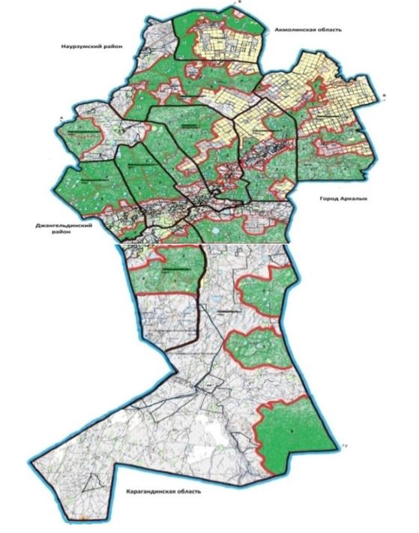

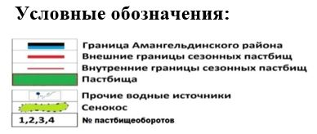

|  |  |  |  |  |
| --- | --- | --- | --- | --- |
| Годы | Загон 1 | Загон 2 | Загон 3 | Загон 4 |
| 2020 | отдыхающий загон | весенне-летний сезон 1 | летний сезон 2 | летне-осенний сезон 3 |
| 2021 | летне-осенний сезон 3 | отдыхающий загон | весенне-летний сезон 1 | летний сезон 2 |

      Примечание: 1, 2, 3, 4 - очередность использования загонов в году.

|  |  |
| --- | --- |
|  | Приложение 3 к Плану по управлению пастбищами и их использованию по Амангельдинскому району на 2020-2021 годы |

**Карта с обозначением внешних и внутренних границ и площадей пастбищ, в том числе сезонных, объектов пастбищной инфраструктуры**

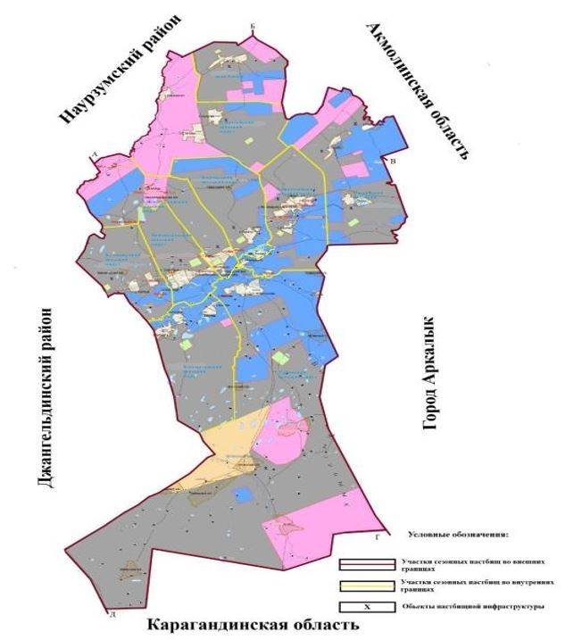

      В Амангельдинском районе площадь сезонных пастбищ составляет 1 868 977 гектар. В том числе земли сельскохозяйственного назначения 589765 гектаров, земли населенных пунктов 76728 гектаров, земли запаса 1 087 202 гектаров, земли особо охраняемых природных территорий 115282 гектар.

|  |  |
| --- | --- |
|  | Приложение 4 к Плану по управлению пастбищами и их использованию по Амангельдинскому району на 2020-2021 годы |

**Схема доступа пастбищепользователей к водоисточникам (озерам, рекам, прудам, копаням, оросительным или обводнительным каналам, трубчатым или шахтным колодцам), составленная согласно норме потребления воды**

      Среднесуточная норма потребления воды на одно сельскохозяйственное животное определяется в соответствии с Методикой по разработке удельных норм водопотребления и водоотведения, утвержденной приказом Заместителя Премьер-Министра Республики Казахстан – Министра сельского хозяйства Республики Казахстан от 30 декабря 2016 года № 545 (зарегистрировано в Реестре государственной регистрации нормативных правовых актов за № 14827).

      Село Аксай

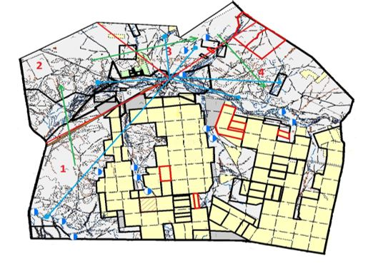

      Амангельдинский сельский округ

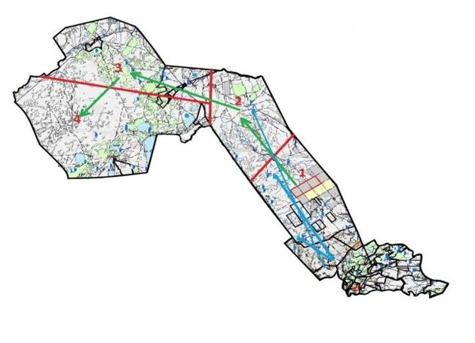

      Амантогайский сельский округ

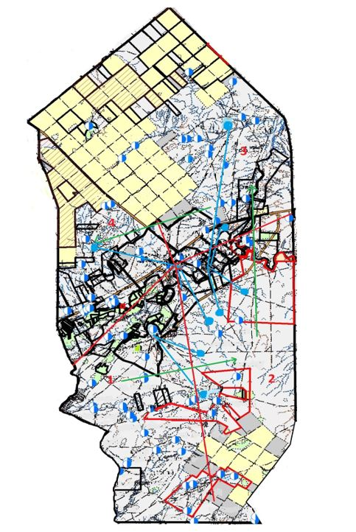

      Байгабыльский сельский округ

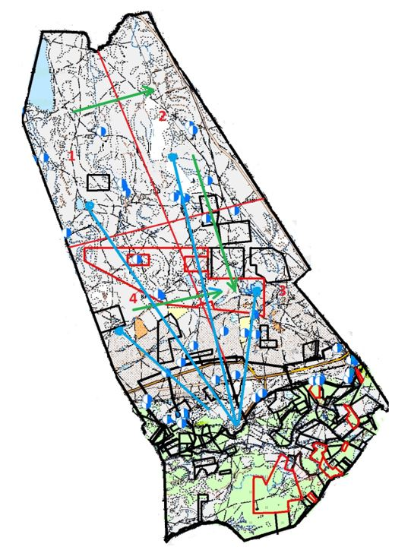

      Кабыргинский сельский округ

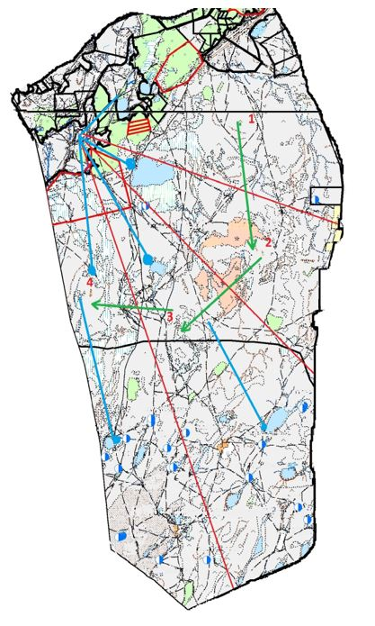

      Карасуский сельский округ

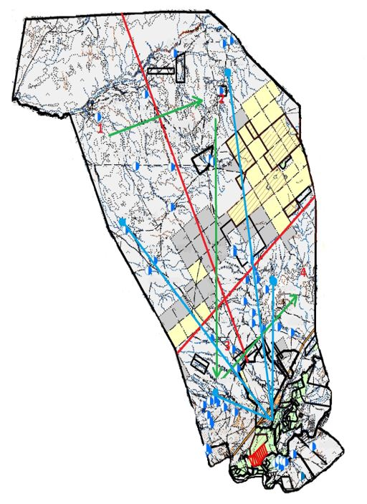

      Кумкешуский сельский округ

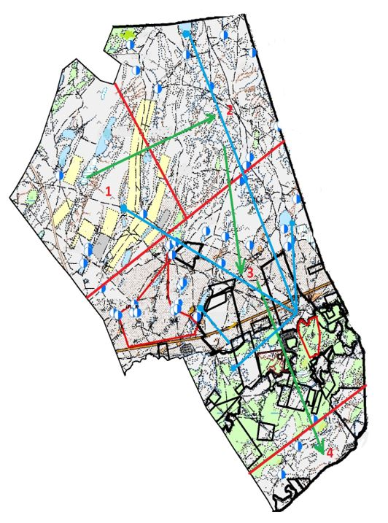

      Тастинский сельский округ

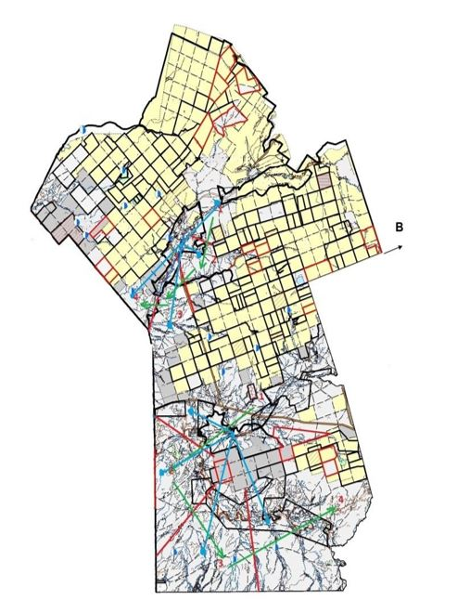

      Урпекский сельский округ

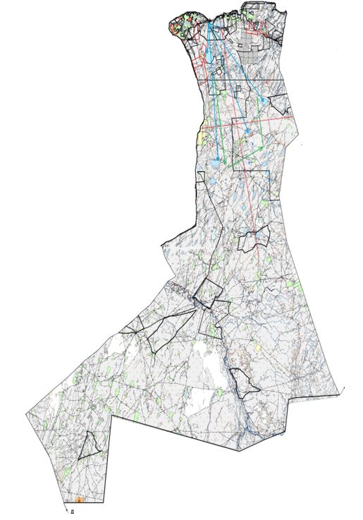

      Уштогайский сельский округ

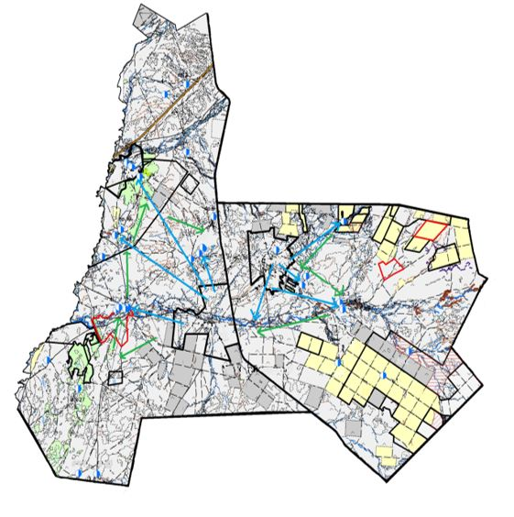

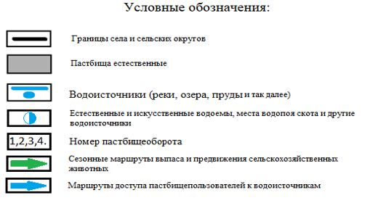

|  |  |
| --- | --- |
|  | Приложение 5 к Плану по управлению пастбищами и их использованию по Амангельдинскому району на 2020-2021 годы |

**Схема перераспределения пастбищ для размещения поголовья сельскохозяйственных животных физических и (или) юридических лиц, у которых отсутствуют пастбища, и перемещения его на предоставляемые пастбища**

      Площадь пастбищ по Амангельдинскому району составляет 1 868 977 гектара. В том числе на землях сельскохозяйственного назначения 589765 гектаров, на землях населенных пунктов 76728 гектаров, в особо охраняемых природных территориях 115282 гектар. На землях запаса 1 087202 гектаров, в связи с чем перераспределение пастбищ в Амангельдинском районе для размещения поголовья сельскохозяйственных животных физических и юридических лиц, у которых отсутствует пастбища нет необходимости, так как достаточно пастбищных угодий для пастьбы скота.

|  |  |
| --- | --- |
|  | Приложение 6 к Плану по управлению пастбищами и их использованию по Амангельдинскому району на 2020-2021 годы |

**Схема размещения поголовья сельскохозяйственных животных на отгонных пастбищах физических и (или) юридических лиц, не обеспеченных пастбищами, расположенными при селе, сельском округе**

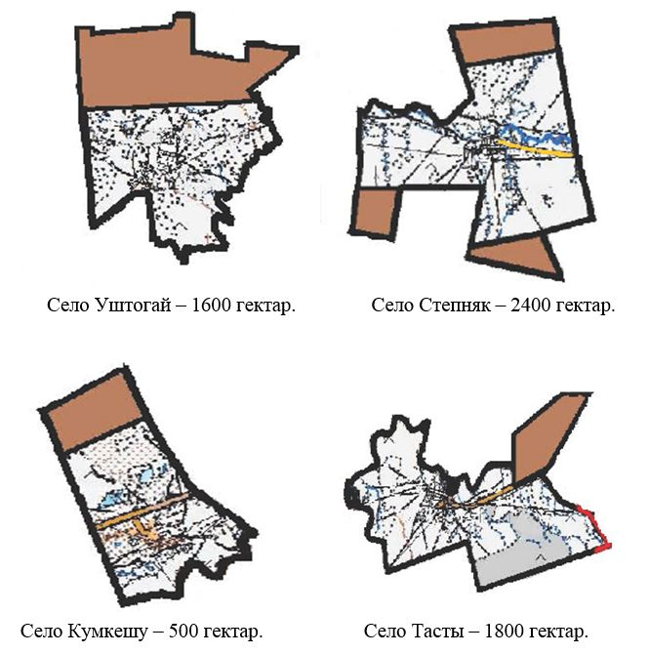

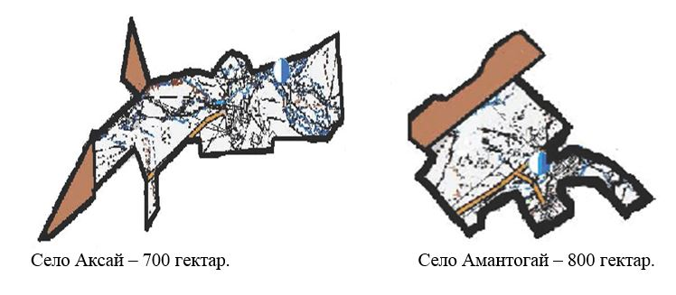

|  |  |
| --- | --- |
|  | Приложение 7 к Плану по управлению пастбищами и их использованию по Амангельдинскому району на 2020-2021 годы |

**Календарный график по использованию пастбищ, устанавливающий сезонные маршруты выпаса и передвижения сельскохозяйственных животных**

|  |  |  |  |  |  |  |  |  |  |
| --- | --- | --- | --- | --- | --- | --- | --- | --- | --- |
| № | Наименование села, сельских округов | Количество загонов в 2020 году | | | | Количество загонов в 2021 году | | | |
| 1 | 2 | 3 | 4 | 1 | 2 | 3 | 4 |
| 1 | село Аксай | отдыхающий загон | весенне-летний сезон | летний сезон | летне-осенний сезон | летне-осенний сезон | отдыхающий загон | весенне-летний сезон | летний сезон |
| 2 | Амангельдинский сельский округ | отдыхающий загон | весенне-летний сезон | летний сезон | летне-осенний сезон | летне-осенний сезон | отдыхающий загон | весенне-летний сезон | летний сезон |
| 3 | Амантогайский сельский округ | отдыхающий загон | весенне-летний сезон | летний сезон | летне-осенний сезон | летне-осенний сезон | отдыхающий загон | весенне-летний сезон | летний сезон |
| 4 | Байгабылский сельский округ | отдыхающий загон | весенне-летний сезон | летний сезон | летне-осенний сезон | летне-осенний сезон | отдыхающий загон | весенне-летний сезон | летний сезон |
| 5 | Кабыргинский сельский округ | отдыхающий загон | весенне-летний сезон | летний сезон | летне-осенний сезон | летне-осенний сезон | отдыхающий загон | весенне-летний сезон | летний сезон |
| 6 | Карасуский сельский округ | отдыхающий загон | весенне-летний сезон | летний сезон | летне-осенний сезон | летне-осенний сезон | отдыхающий загон | весенне-летний сезон | летний сезон |
| 7 | Кумкешуский сельский округ | отдыхающий загон | весенне-летний сезон | летний сезон | летне-осенний сезон | летне-осенний сезон | отдыхающий загон | весенне-летний сезон | летний сезон |
| 8 | Тастинский сельский округ | отдыхающий загон | весенне-летний сезон | летний сезон | летне-осенний сезон | летне-осенний сезон | отдыхающий загон | весенне-летний сезон | летний сезон |
| 9 | Урпекский сельский округ | отдыхающий загон | весенне-летний сезон | летний сезон | летне-осенний сезон | летне-осенний сезон | отдыхающий загон | весенне-летний сезон | летний сезон |
| 10 | Уштогайский сельский округ | отдыхающий загон | весенне-летний сезон | летний сезон | летне-осенний сезон | летне-осенний сезон | отдыхающий загон | весенне-летний сезон | летний сезон |

© 2012. РГП на ПХВ «Институт законодательства и правовой информации Республики Казахстан» Министерства юстиции Республики Казахстан